注册方式

注册
访问网址：http://book.bjzhongke.com.cn/zkcx/zkcx/index1/bookfair.do?fair=15e918d00c020
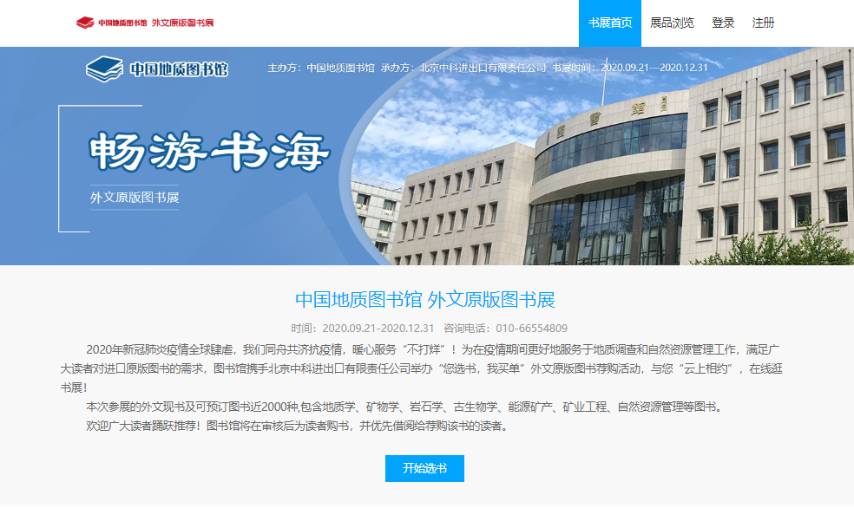
用户可通过该平台首页右上角的注册操作注册成为正式用户，以便在本系统拥有更多权限，如下图：
单位选项下拉菜单如下图：
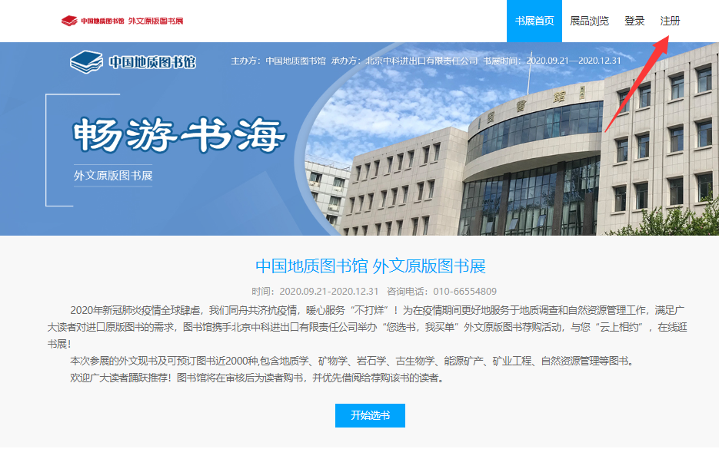

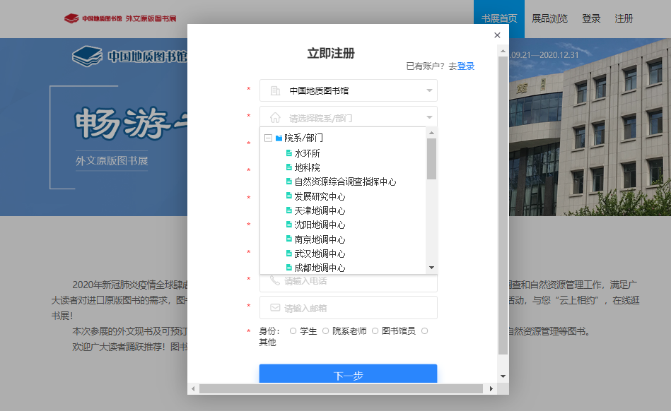

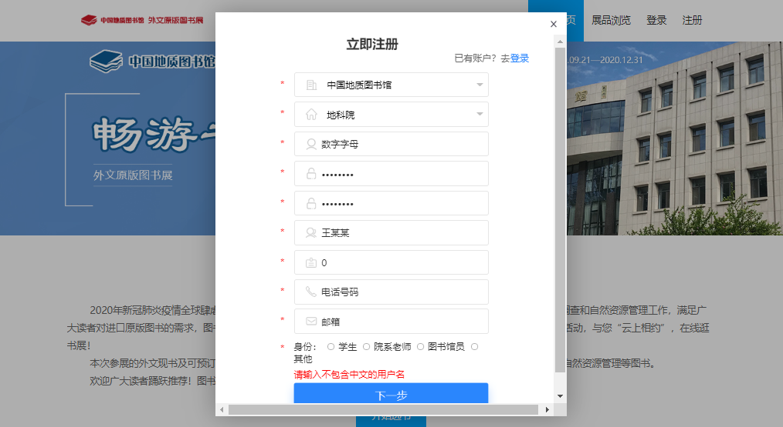

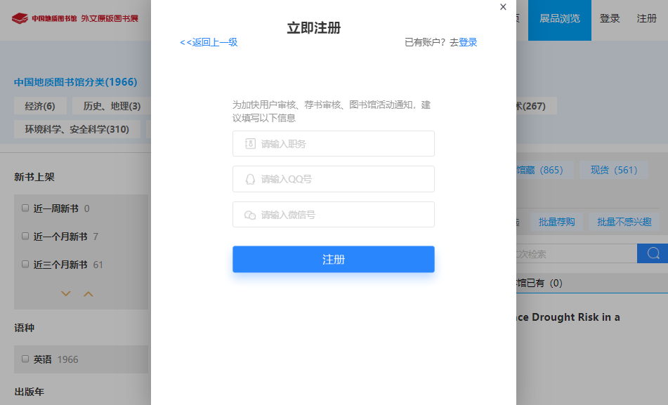
注册时需选择所在单位，填写用户名、密码、确认密码、真实姓名、手机号等信息，其中前面带“*”号信息为必填项，学号/工号行请填写“0”，用户名请注意填写“数字+字母”的形式。该账号一经注册，可永久使用，请务必保管好账号和密码。

书展选书简介

首页展示
登陆以后通过点击首页的轮播图，可以直接进入到“中国地质图书馆”专区。
点击“开始选书”进入专区后会显示本次书展详细情况，如图：
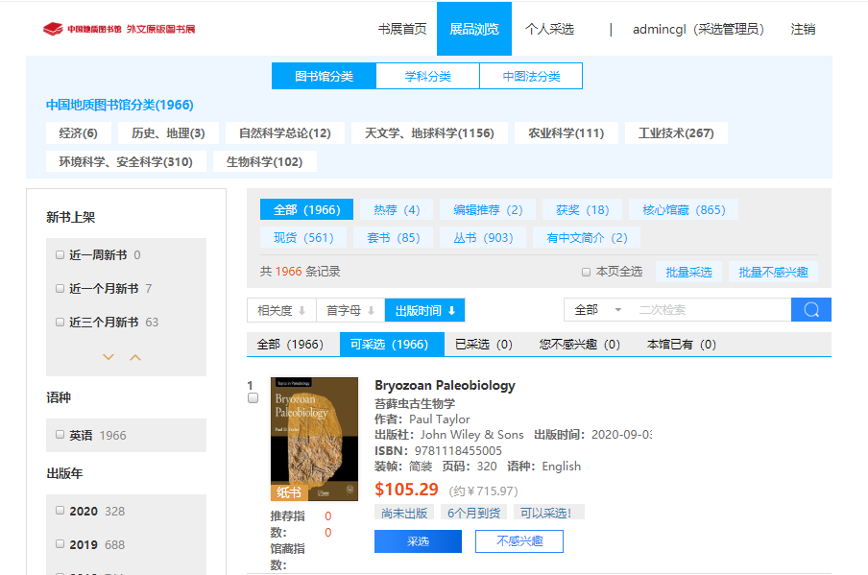
专区内提供了不同的分类方式，一种是图书馆分类，该分类主要是根据学科分类需求整理的分类，可以根据自己所感兴趣的学科来选择相应分类，进而浏览相关的图书，推荐各位读者使用。另外一种分类是按照中图分类法分类，熟悉中图分类法的读者可以直接使用中图分类法分类来浏览选择自己需要的图书。相关分类界面示意图如下：
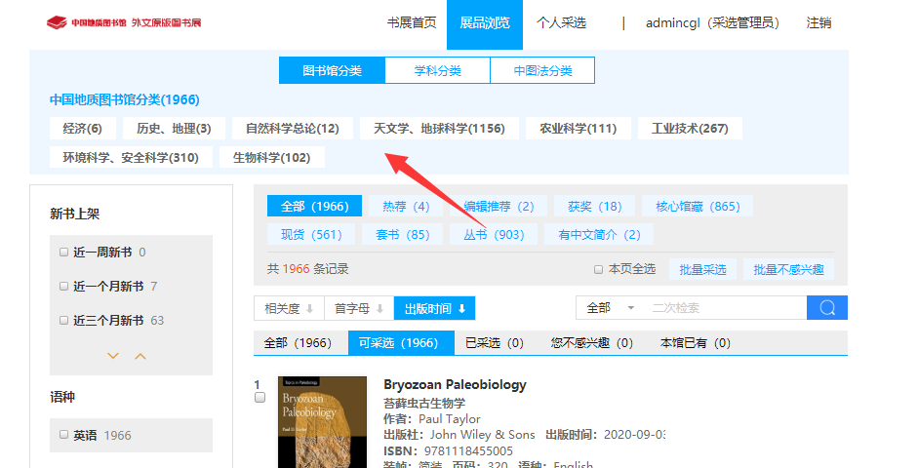

荐购方式
确定分类方式以后可以直接在网页下方进行浏览选书。左边导航栏为分类，有：新书上架，出版年，资料类型，供货状态，到货周期，内容类型，装帧，出版社，丛书等分类，每种分类都会显示对应的数量，右侧显示具体的图书，也可以根据需要用ISBN，作者，关键词等进行二次检索。点击书名可以查看这本书的详细状态；点击作者会显示平台上同一个作者的所有著作；点击丛书名会显示跟这本书相关的所有丛书著作；点击荐购即推荐该书，荐购成功会自动加入荐购单，显示荐购成功；点击不感兴趣，以后用同一个账号登陆则永久不会再显示该书。
具体页面如下图：
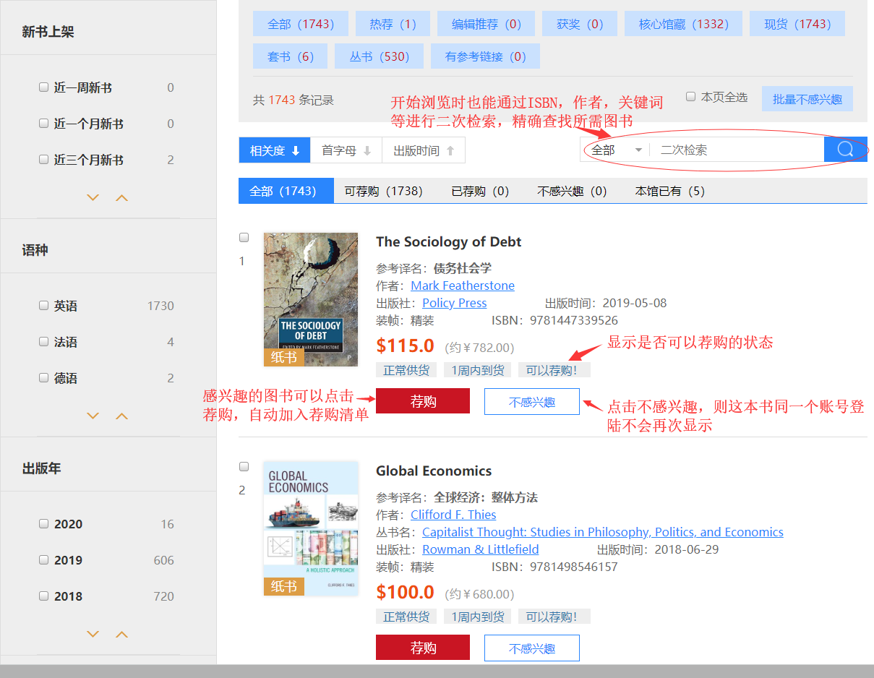
平台上每一本图书的信息都很完整，点击书名可以进一步浏览该书的详情，详情页面也能选择荐购或者不感兴趣，在详情页面可以详细浏览该书的详细信息，图书简介，作者简介，馆藏信息，丛书等内容，具体如下图：
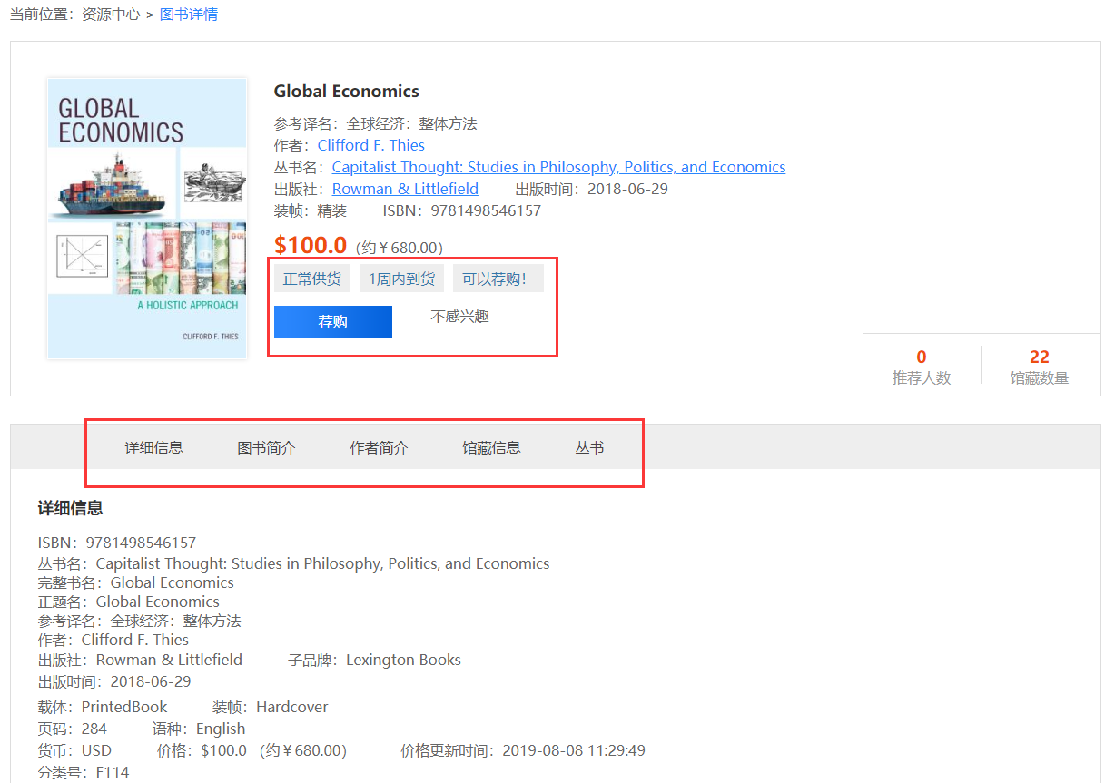
点击荐购以后图书的荐购状态会发生改变，如下图：
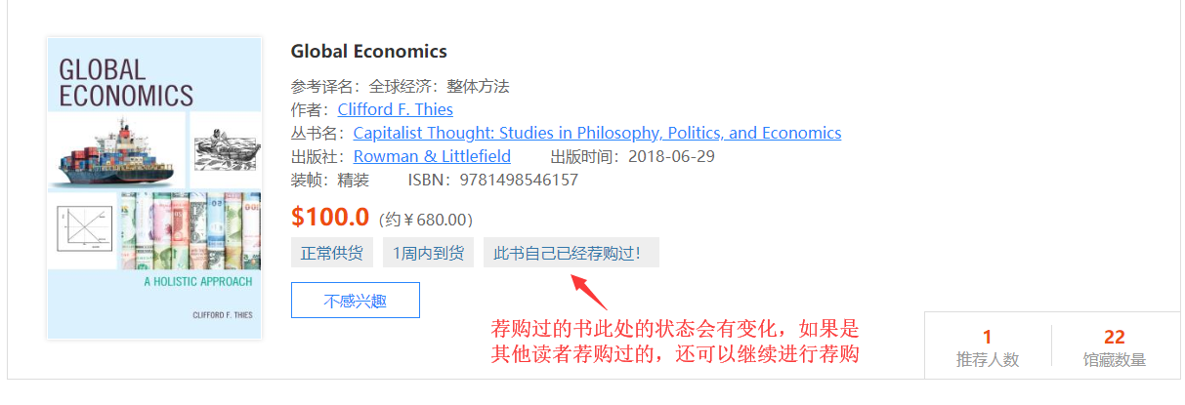

遇到已经被推荐的书，点击荐购时会出现如下界面，可以根据具体情况再次进行荐购：
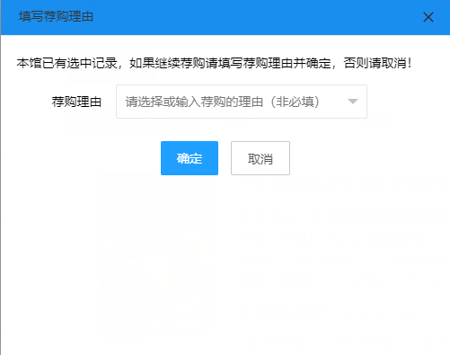

确认荐购的图书
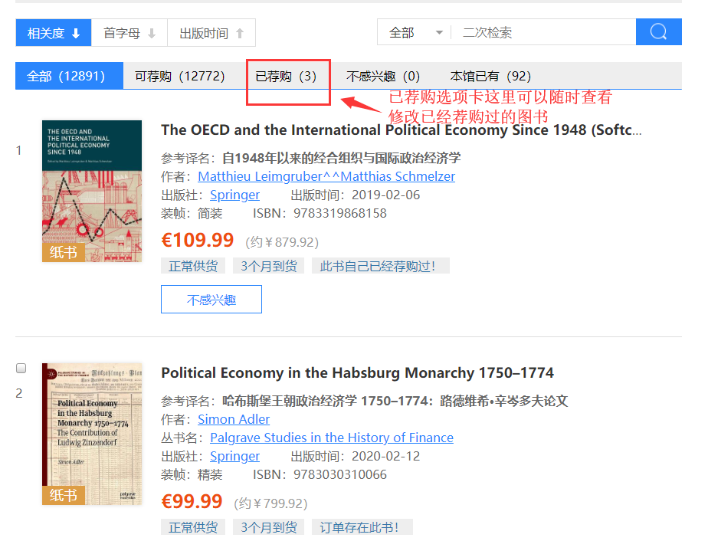
所有荐购的图书在书展结束以后都会由图书馆老师后台进行审核，在账号的个人中心里面也可以随时查看荐购图书的审核状态，如果订购成功会有响应的提示。

